流浪儿感念两年收养情 数十载报恩共育文明花
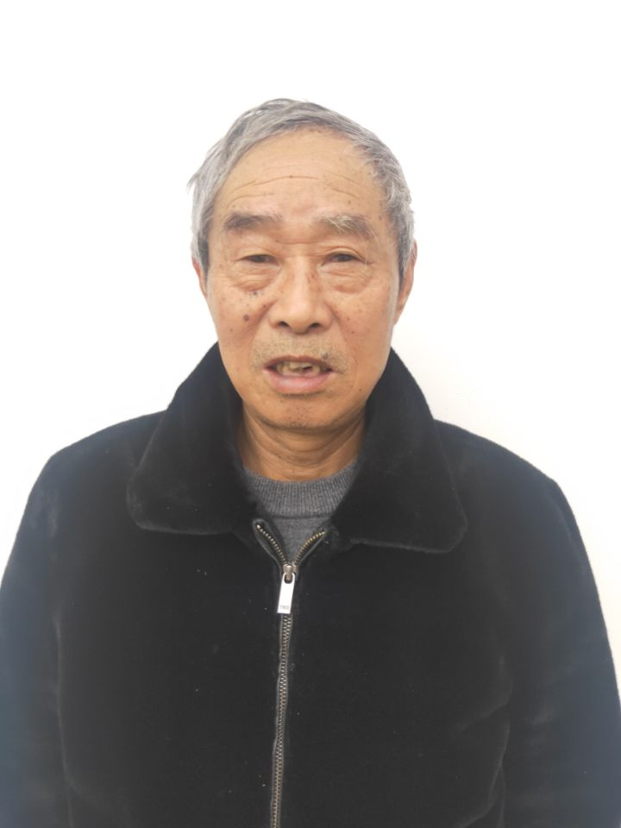
人物简介：陶宗开，男，1950年6月生，博望区博望镇永合村陶象自然村村民。
事迹简介：1958年，年仅8岁的江苏省江宁县流浪儿陶宗开与家人失散，流落到了博望区永合村陶象自然村，被生活同样非常困难的严福彩一家收留了。养父母真的把陶宗开当作亲生儿子来养，有好的饭菜先给他吃，有好的衣服先经他穿，发现有同村孩子欺负他，立即赶上前去保护。两年后陶宗开的亲戚找到了他，把他带回去了。陶宗开走时心中恋恋不舍，他暗自下决心今后一定要报答养父母的恩情，之后两家一直来往不断。婚后，陶宗开带着妻子一有时间就到养父母家中为两位老人尽孝。养母80岁的时候，养父去世了，陶宗开担心年岁已高的养母无人照料，拒绝了儿女的孝心，坚持回到陶象村照顾养母，这一做就是18年。养母92岁高龄时瘫痪卧床，没有了生活自理能力、大小便都在床上，年近古稀的陶宗开坚持睡在老养母的床尾，端茶倒水、擦身换衣，没有一句怨言。陶宗开对养父母两年的收养恩情铭记于心，长大后精心照料养父母，为他们养老送终。此事在苏皖两省传为佳话。
2019年12月，陶宗开当选“安徽好人”。
正文：
这是一个温馨美丽的孝道故事，这又是一个感人肺腑的真情故事。六十三年前，在马鞍山市博望区博望镇永和村，一位叫做严福彩的中年妇女，收养了一个孩子，他叫陶宗开。严福彩收养陶宗开仅仅两年时间，而陶宗开成年后却照顾了严福彩夫妇大半辈子，并为她们养老送终。这个故事要从头说起。
流浪儿遇到善良家
陶宗开原是当时的江苏省江宁县人。1958年，年仅8岁的他与家人失散，一路流浪，来到了博望镇永合村陶象自然村。他走到了严福彩的家门口，可怜巴巴地向她讨饭吃。看着眼前这个又黑又瘦又小的孩子，严福彩心痛了、心碎了、心动了。她一把抱起陶宗开，关切地询问他，“家在哪里？”“父母亲叫什么？”“怎么会到这里来讨饭?”陶宗开告诉她，父母都去世了，他已经没有家了。啊，是这个情况，严福彩被眼前这个小男孩的叙述打动了，慈母般的爱心此时被激活，决定要收养他，决不能让他再四处流浪。她动情地对他说：“来我家生活吧，我把你当做亲生儿子来抚养。”小宗开激动的连连点头。那时候，严福彩一家的生活也很困难，但严福彩和他的丈夫真的把陶宗开当作亲生儿子养了，有好的饭菜先给他吃，有好的衣服先经他穿，发现有同村孩子欺负他，立即赶上前去保护。由此，陶宗开和他的养父母相依为命，与这个家难分难舍。
不知不觉间两年过去了，1960年下半年的一天，陶宗开的老家亲戚从江苏江宁县来到博望地区，在陶象村找到了陶宗开，一定要把他带回老家去抚养。养母严福彩自然万般不舍，可是没有办法，孩子是人家的，只能让人家把小宗开带走。当时的交通很不发达，陶宗开这一走就多年断了联系，但养过陶宗开两年的严福彩始终惦记着他：这孩子生活的可好？
感恩心谱写母子情
但谁也没有料到，被严福彩收养了两年的陶宗开，从此在心里种下了一颗爱的种子，开出了一朵感恩尽孝之花。更让人没想到的是，在陶宗开长大成人参加工作后，又回到了博望区的陶象村，找到了他童年的“养母”严福彩。那时节，严福彩老夫妻已经年近六旬，无儿无女，晚景有点凄凉。看着眼前的一切，陶宗开动容了，眼窝里饱含深情的泪水。他拉着“养母”的手说：“您虽然没有亲儿子，但我能做您的儿子，我要做你们一辈子的亲儿子！”从此以后，陶宗开一有时间就来到养母家中尽孝。后来，陶宗开的妻子、儿女也和他一样，经常来到博望镇陶象村，共同为严福彩老夫妻奉献孝心。两个家庭一直来往不断，严福彩家中的大事小事，几乎都由陶宗开夫妇及儿女包了下来。
光阴似箭，一晃将近20年过去 ，在陶宗开的养母严福彩80高龄之际，“养父”去世了，他的“养母”成了孤寡老人。陶宗开担心养母一人在家生活不安全，就拒绝了自己儿女对他的孝心，坚持从江苏江宁老家来到博望陶象村，他动情地对养母说：“妈，别怕，你还有我这个儿子呢！你在最困难的时候养育了我两年，我要用大半辈子的时光照顾您。”他住在严福彩老人家里，为她做饭做菜、为她梳头洗脸，为她打扫卫生、与她谈心交心，一住就是18年。养母家中的房子还是80年代的旧房子，为了改善养母的生活条件，陶宗开暂时将养母接到嘉兴（陶宗开的儿女在嘉兴工作，接陶宗开夫妇一起生活）居住。他两地奔波，出资将养母的房子改建成平房。房子搭建好后，他又和养母从嘉兴一同回到博望。他18年如一日，天天感恩尽孝，与严福彩建立了血浓于水的母子关系。村邻们说，这哪里像养子，分明比亲儿子还要亲啊！
重承诺孝心感乡邻
时光如流水，几年又匆匆过去了，92岁高龄的严福彩老人突然因病瘫痪了，没有了生活自理能力，连大小便都要在床上进行。周边邻居开始担忧，陶宗开这一回要丢下养母一走了之了，这可怎么办啊？确实，在他人看来，陶宗开无微不至照顾养母12年了，足以回报那仅仅两年的收养之恩了，而且他也没有义务一定要照顾养母，自己也老了，可以回老家享一享儿孙之福了。但是，又一件令人没想到的事发生了，面对大家的猜疑，陶宗开做了一件让全村人都钦佩事情。他在养母的床脚处为自己搭了一张小床，每天晚上就睡在这张小床上，以便于随时照料养母。每天晚上，只要养母轻轻唤一声，悄悄咳一声，他立马起身询问，然后就为她忙这忙那。
细心的陶宗开不光照顾老人的饮食，还需要不停地进行按摩，擦拭身体，否则就容易长褥疮。为了不让养母久卧床上生褥疮，他天天晚上为她擦洗，帮她翻身，从没有睡过一个囫囵觉。养母瘫痪在床、大小便失禁，有时排泄物沾到陶宗开的身上，他没有丝毫的嫌弃。他事无巨细地照顾着养母，6年没有出过远门。有一次住在嘉兴的妻子因身体不适住院，陶宗开也没有离开养母，只能让儿女为其找一个“护工”，陶宗开说“比起妻子，我觉得母亲更需要我”。
这些工作说起来简单，可别忘了，陶宗开自己也是年过花甲的老人了，做起来并不轻松。就这样，他为养母擦身、换衣，按摩、喂饭、喂药、找医生，从早到晚，日夜轮转，日复一日，年复一年，从没有说过一句埋怨的话，有的就是对她的宽慰、理解、鼓励。谁说久病床前无孝子？陶宗开用行动诠释了孝子的真情和奉献。2020年3月，陶宗开的养母在享受了无微不至的照顾之后去世了，走得很安详，享年98岁。临终前，严福彩老人对前来看望她的村民们说：“我能活这么好、这么久，全靠我这个儿子的照顾，他真的比亲儿子还亲啊！”村民们听了，唏嘘不已、感动不已，他们见证了陶宗开几十年如一日的孝心，都说这实在不容易，是一般人难以做到的。
养母严福彩收养陶宗开的时间也只有短短的两年，但她的善良却影响了陶宗开的一生。陶宗开这么多年来一直照顾着他的“养母”，正是为了感恩那两年的养育之恩。陶宗开无怨无悔的付出，维持了一个没有血缘关系却相亲相爱的特殊家庭。你养我小，我养你老，百年以后我送终。这个承诺，陶宗开用一生的行动践行了。这就是善良，这就是孝心，这就是人间最美的真情，此事在苏皖两省被传为佳话。

